105年度(105.03.13-17)與日本目白大學交流實況
說明:於台南高鐵接待目白大學來訪師生
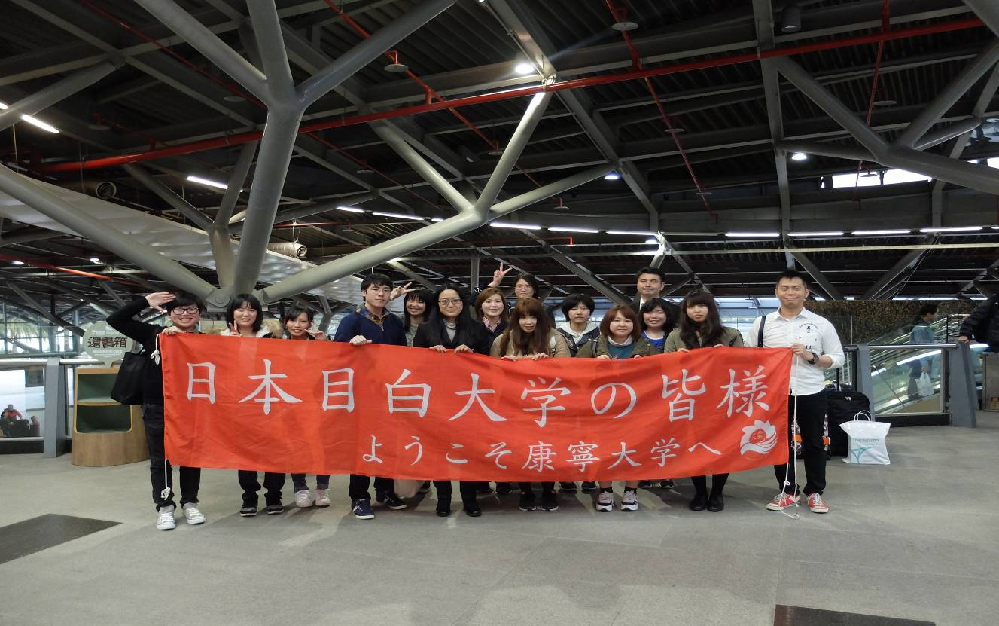
說明:一同體驗花園夜市
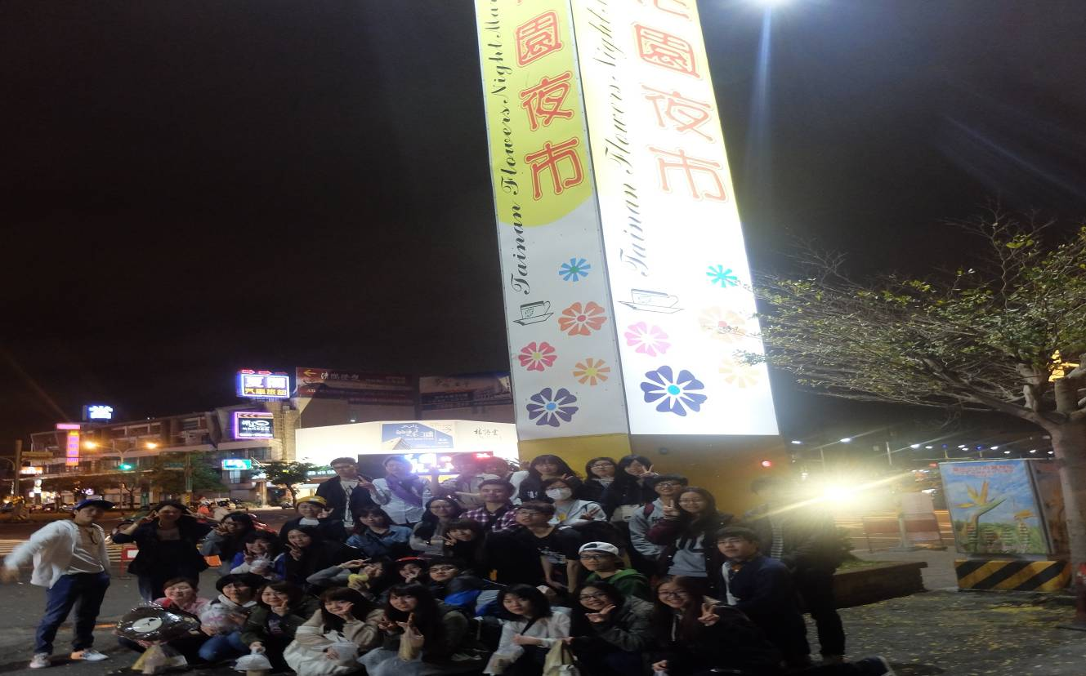
說明:學術交流演講
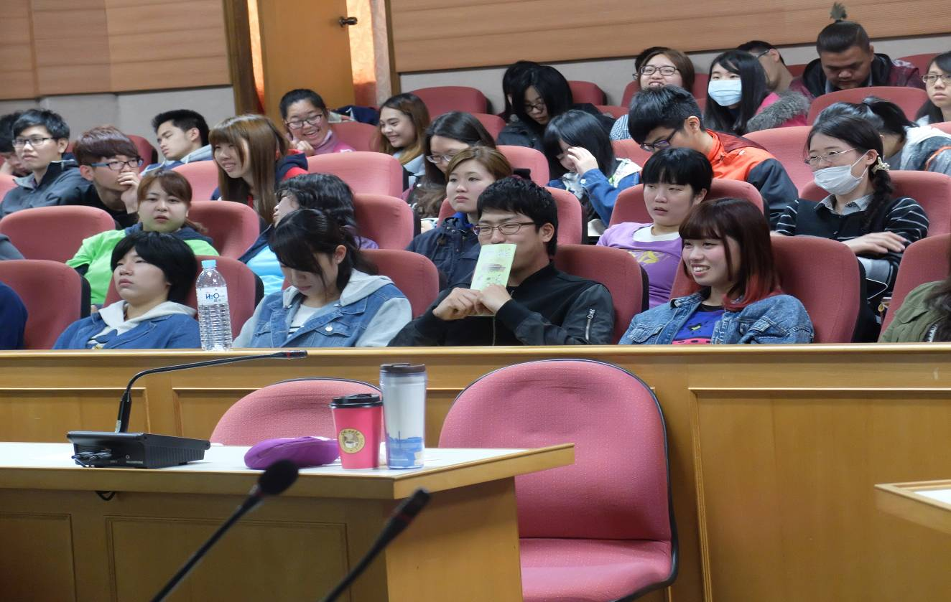
說明: 學生互動
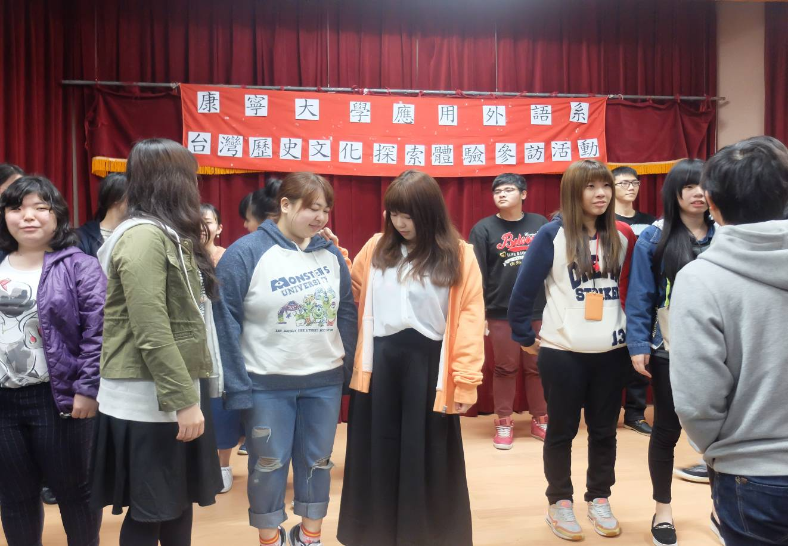
說明: 漆彈活動
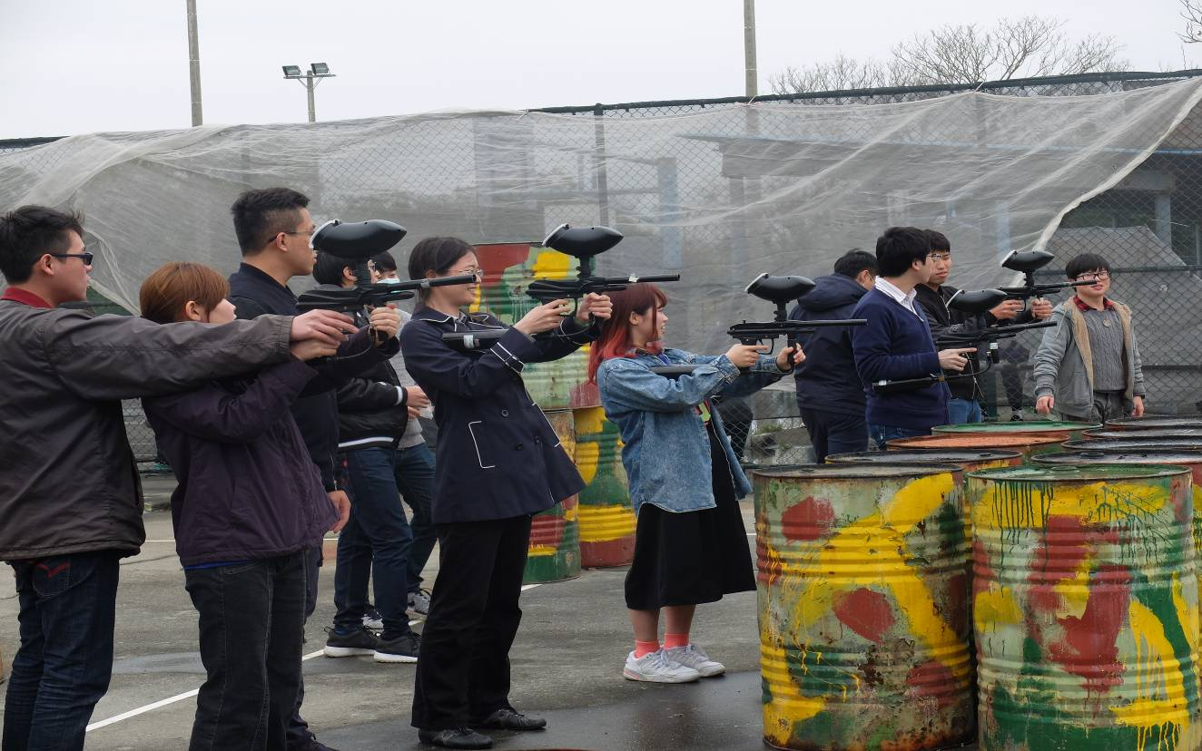
說明:文化交流晚會
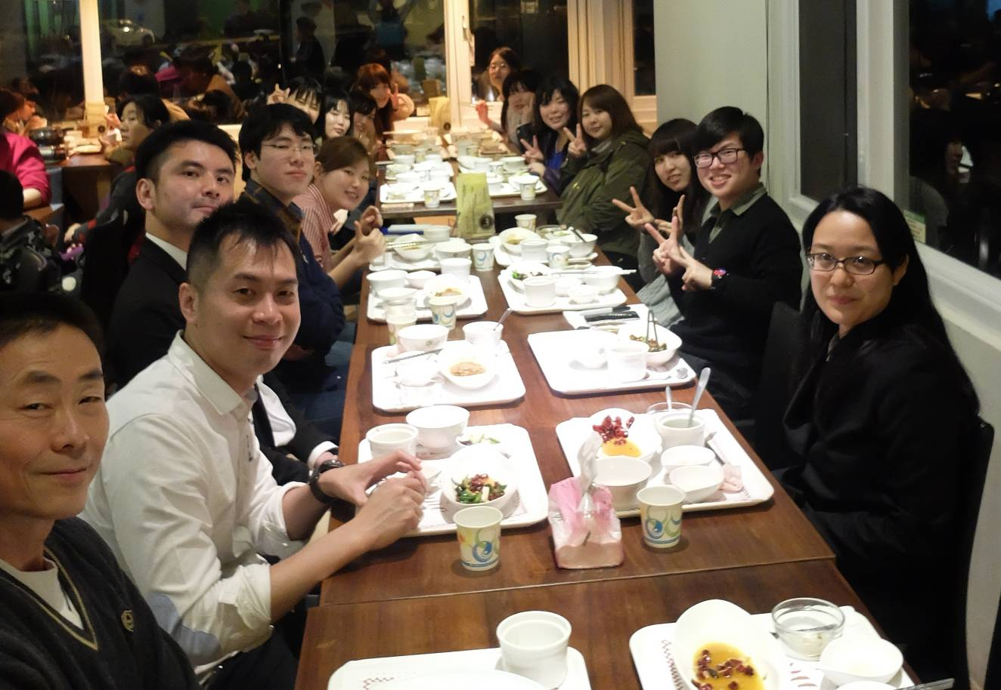
說明: 餐飲課程實作
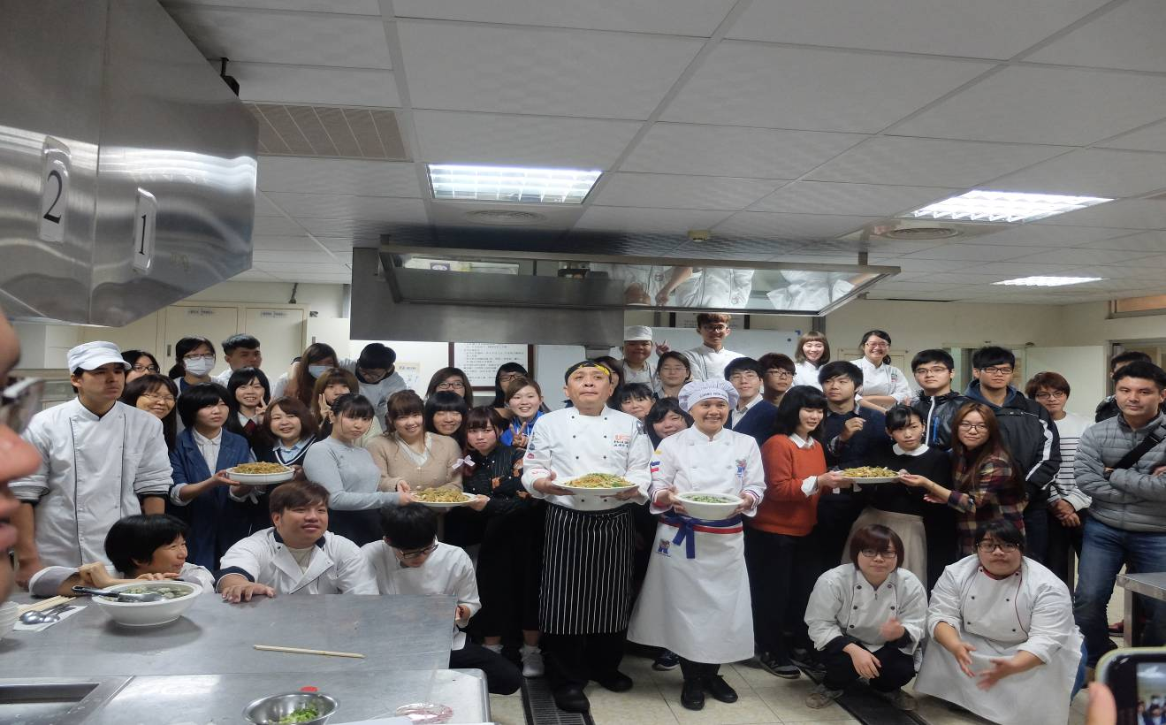
說明: 台南市區城市文化體驗-林百貨
